
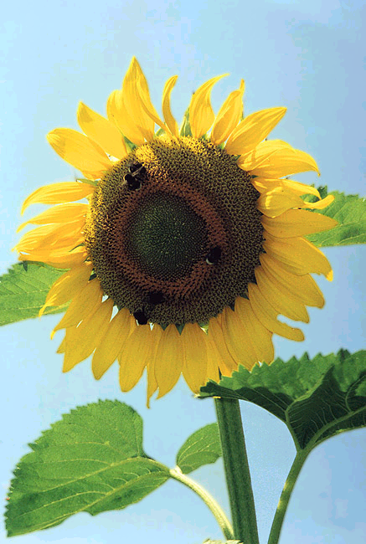
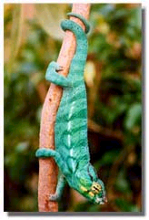
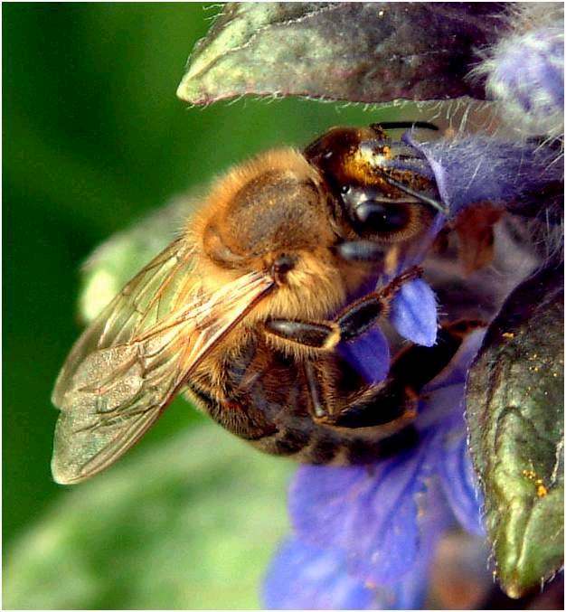
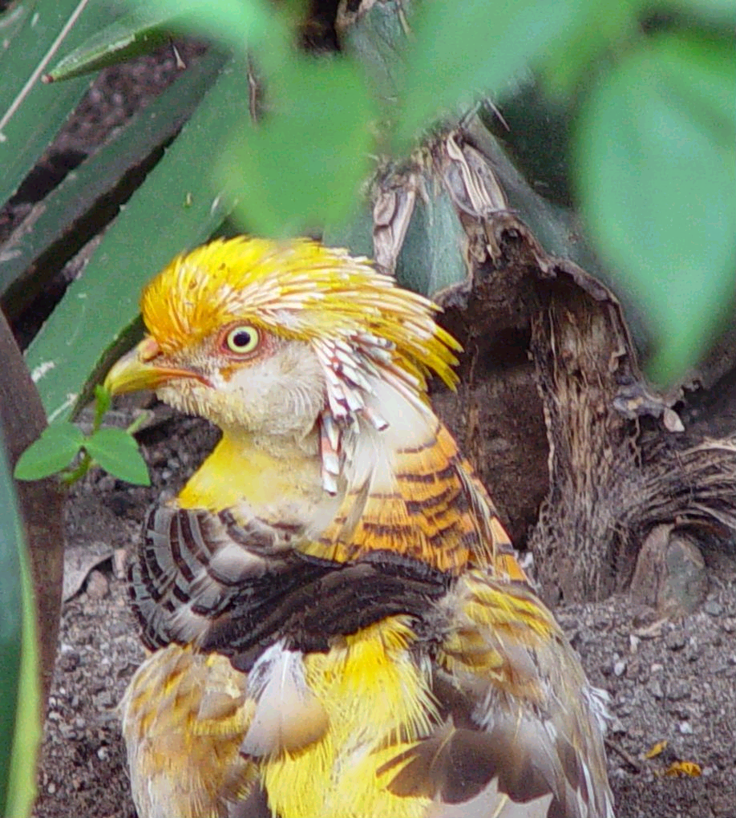

Кассета 18 -ая
Г 18 К
В мире природы
90
Кассета 19 -ая
Г 19 К
В мире природы
90
В мире природы
Кассета 23 -ая
Г 23 К
Кассета 24 -ая
Г 24 К
В мире природы
90

Кассета 18 - ая

В мире природы

Интервью с подсолнечником

Беседа с Заячьей капустой

В мире природы

Кассета 19 - ая

История о помидоре

Интервью с хамелеоном

В мире природы

Кассета 23 - ая

Интервью с медведем коалом

Интервью с пчелой разведчицей
- Беседа со зверьком
утконос
90

В мире природы

Кассета 24 - ая

Беседа с доктором об организме человека

Беседа с рыбой удильщиком
- Рыба брызгун
- Дикая курица
- О зрении животных

